Anexos.

Los anexos del 1 al 6 son documentos externos que se enviaron junto con este archivo, cuyos nombres son respectivamente: Diessel.pdf, MLU_spec_sheet_250W_255W.pdf, Powerwall 2_AC_Datasheet_en_northamerica.pdf, datosSol.csv, datos_sol.xlsx, Demanda.xlsx.

Los programas de Python mencionados en el documento como anexo 7, 8, 10, 12, 14, también fueron enviados junto con este documento cuyos nombres son respectivamente: Punto1.py, Punto2.py, Punto3.py, Punto4.py y Punto5.py. Todos los programas de Python que se adjuntaron son ejecutados por un programa principal llamado “Main.py” (versión de Python 3.7.2). Los resultados de las simulaciones se muestran a continuación:

Anexo 9

Fig. 1. Potencia no servida vs tiempo.

Fig. 2. Potencia Diesel vs tiempo.

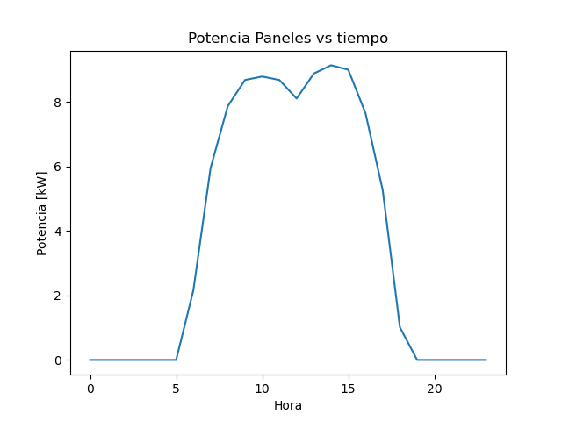

Fig. 3. Potencia paneles vs tiempo.

Fig. 4. Potencia Batería vs tiempo.

Fig. 5. Carga Batería vs tiempo.

Fig. 6. Costo vs tiempo.

Anexo 11

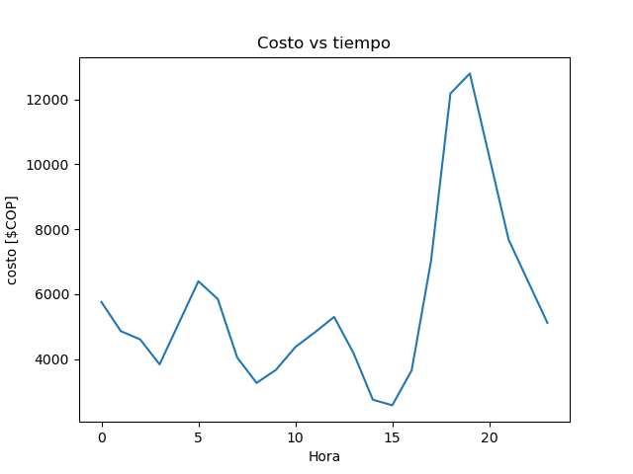

Fig. 1. Costo vs tiempo.

Fig. 2. Potencia Diesel vs tiempo.

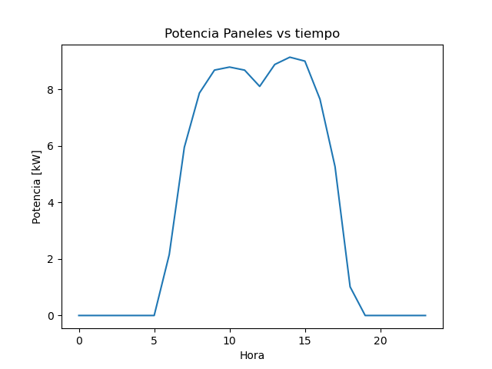

Fig. 3. Potencia paneles vs tiempo.

Fig. 4. Potencia batería vs tiempo.

Fig. 5. carga batería vs tiempo.

Fig. 6. Potencia no servida vs tiempo.

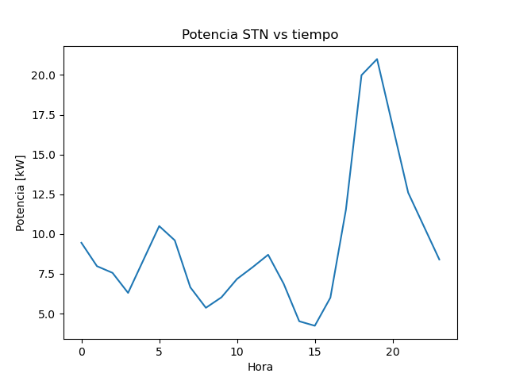

Fig. 7. Potencia STN vs tiempo.

Anexo 13

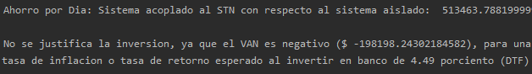

Fig. 1. Simulacion programa Punto4.py

Anexo 15

Fig. 1. Potencia Diesel vs tiempo (sistema aislado).

Nota: el eje vertical está escalado, luego el valor de potencia es de 2.8 kW.

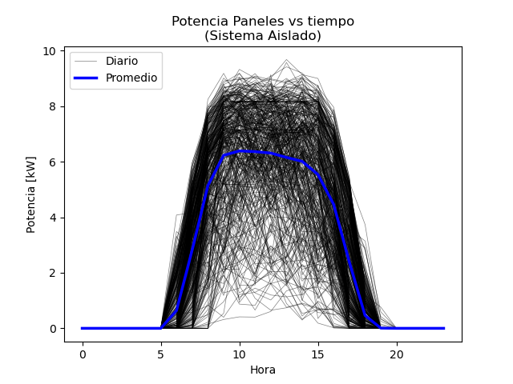

Fig. 2. Potencia paneles vs tiempo (sistema aislado).

Fig. 3. Potencia Batería vs tiempo (sistema aislado).

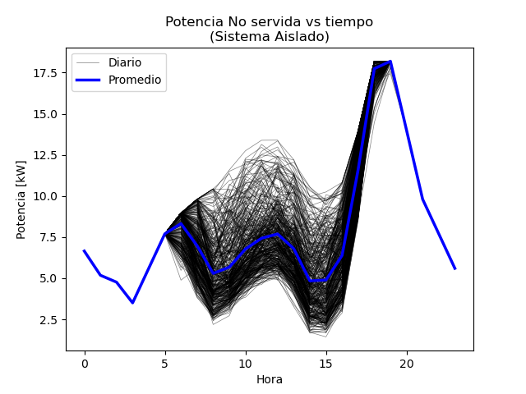

Fig. 4. Potencia no servida vs tiempo (sistema aislado).

Fig. 5. Carga batería vs tiempo (sistema aislado).

Fig. 6. Costo vs tiempo (sistema aislado).

Nota: eje vertical escalado, luego el costo es de $ 26 919.1

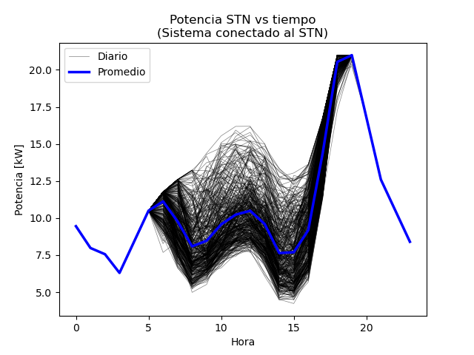

Fig. 7. Potencia STN vs tiempo (sistema conectado a la red).

Fig. 8. Potencia Diesel vs tiempo (sistema conectado a la red).

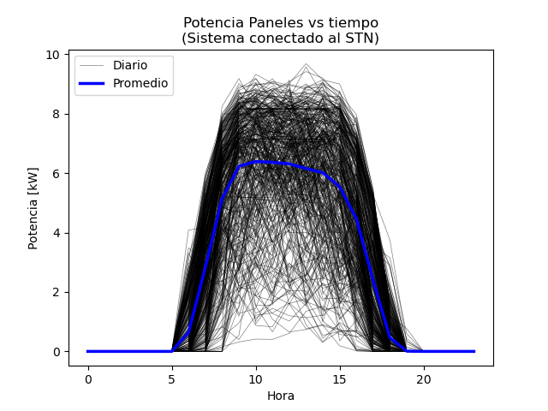

Fig. 9. Potencia paneles vs tiempo (sistema conectado a la red).

Fig. 10. Potencia batería vs tiempo (sistema conectado a la red).

Fig. 11. Potencia no servida vs tiempo (sistema conectado a la red).

Fig. 12. Almacenamiento batería vs tiempo (sistema conectado a la red).

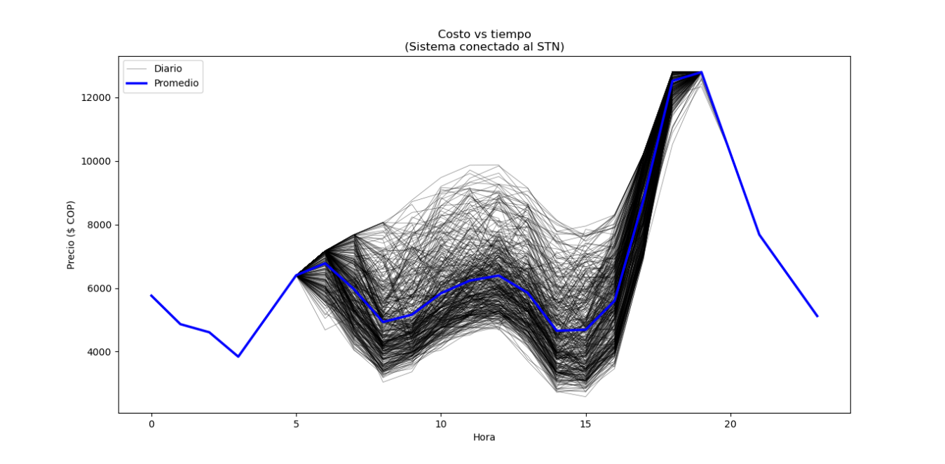

Fig. 13. Costo vs tiempo (sistema conectado a la red).